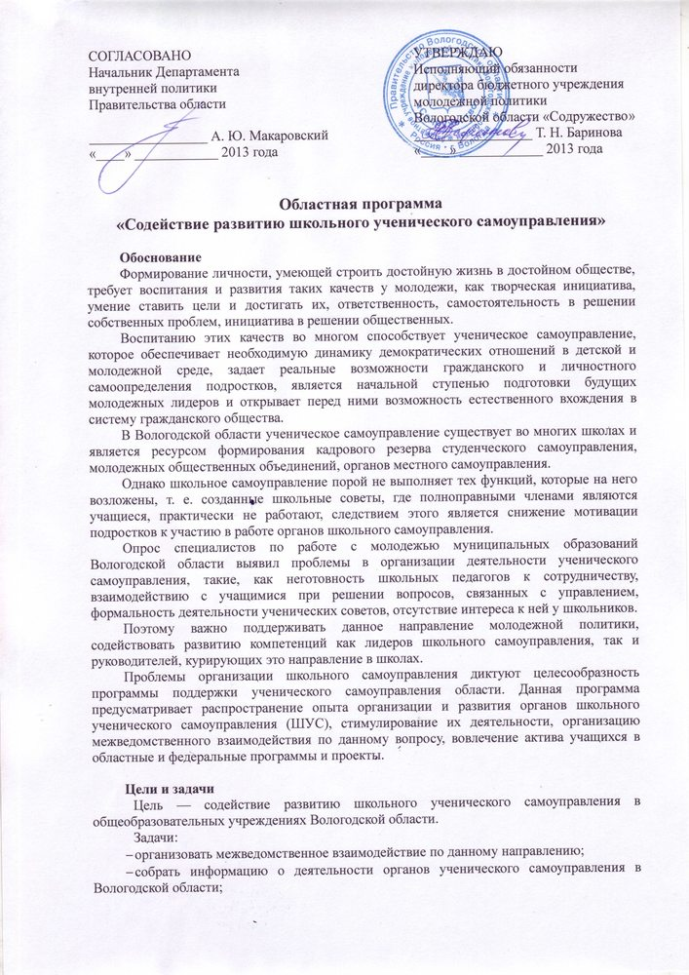
- создать условия для обучения лидеров органов ученического самоуправления и педагогов, курирующих данное направление в школе;
- создать условия для информационно-деятельностного обмена опытом лидеров ученического самоуправления.

Учредители и организаторы
Учредители: Департамент внутренней политики Правительства области, бюджетное учреждение молодежной политики Вологодской области «Содружество».
Организатор — бюджетное учреждение молодежной политики Вологодской области «Содружество».
Руководитель программы — Анна Костарева, специалист по работе с молодежью бюджетного учреждения молодежной политики Вологодской области «Содружество».

Участники
Члены органов школьного ученического самоуправления с 14 лет, педагоги общеобразовательных школ Вологодской области.

Содержание

Зональные семинары
В рамках областных зональных семинаров для работников сферы государственной молодежной политики и молодежного актива будет организована площадка для повышения квалификации педагогов, которые являются наставниками ШУС в районах.
Областной лагерь актива органов школьного ученического самоуправления
В рамках лагеря для участников будет организована специальная образовательная программа по вопросам школьного ученического самоуправления.
Конкурс деятельности органов школьного ученического самоуправления
На конкурс присылаются документы, подтверждающие деятельность органов школьного ученического самоуправления и отражающие различные направления их деятельности.
Слет актива органов школьного ученического самоуправления (весна 2014 года)
Слет проходит в период школьных каникул. В рамках слета предусмотрены обучающие занятия, тренинги, имитационные игры по теме «Создание и деятельность органов ученического самоуправления в школе», обмен опытом их деятельности.

План реализации
№ п/п | Мероприятия | Сроки
1 | Областной лагерь актива органов школьного ученического самоуправления | август 2013 года
2 | Конкурс деятельности органов ШУС | Сентябрь 2013 года — май 2014 года
3 | Областные зональные семинары | Весна, осень

Ресурсы
Финансирование программы осуществляется за счет средств областного бюджета.
Для реализации данной программы необходимо:
- наладить совместную работу со специалистами Департамента образования по вопросам ШУС;
- привлечение специалистов для проведения учебных занятий с участниками программы.

Мониторинг
Сбор информации о деятельности органов ученического самоуправления на территории Вологодской области, включая данные отчетов органов образования для контроля над ходом реализации программы.

Информационное и методическое обеспечение
- консультации специалистов в области школьного ученического самоуправления;
- сбор материалов из опыта реализации данного направления;
- освещение в СМИ информации о реализации данной программы.

